海鸥住工磨抛个人计件实时查询方案

文档作者: 郭胜
创建日期: 2020-10月
当前版本: 01.00

签字区域：

文档控制

更改记录
日期 | 作者 | 版本 | 更改参考
2020-10-06 | 郭胜 | 01.00

文档说明

背景
如何让员工自己在手机及时了解当天的生产情况，计件工资是多少。

文档目标
通过微信小程序推送或查询，让员工在自己手机上快速、及时的查看到自己的计件 工钱，提高员工积极性，同时让高管在手机上查看计件情况。

范围
FP磨抛个人计件人员

参考文档

术语与缩写

目录
文档控制 2
更改记录 2
文档说明 3
背景 3
文档目标 3
范围 3
参考文档 3
术语与缩写 3
总体需求、事项及流程 5
总需求 5
事项 5
现状及痛点 5
详细解决方案 6
项目管理模板定义 6
开发指令的发起 6
各子项目表单定义 7
项目管理指标定义 7
项目可视化平台建设 8
数据接口对接 10

总体需求、事项及流程

总需求
- 通过微信小程序，让员工自己看到当天的工钱；
- 高管在手机上查看各科室磨抛计件状态，也可看到细项，到具体人员；
- 车间管理要跟上，每天宣导、点检。

事项
- 制度要求宣导与落地；
- 派工无单价时的快速响应机制；
- 查看界面的设计；
- Web接口与界面开发；
- 程序发布使用。

目标
先在四厂区磨抛车间试行，车间电子看板、员工手机端微信小程序上及时看到计件工钱，提高员工各积极性与使用体验。第二阶段推广时，MES系统中，要能满足现有MES派工中如何对接计件单价，为后续HR系统与MES派工系统对接。IT同时要综合考量WEB服务器带宽和性能，系统可扩展性、可移植性，快速推广。

项目实施进度(管理要求请车间主管另外培训与宣导)
2020.10.06—2020.10.09 整体方案的制定，手机端各界面格式确定；
2020.10.12—2020.10.16 员工手机端明细、累计、汇总界面及接口开发；
2020.10.15—2020.10.21 高管手机端科室计件汇总，按天、当月累计来查看；
2020.10.20—2020.10.23 功能测试、修正、发布、使用及持续运维。

详细解决方案

制度宣导与落地

现状
- 车间现场班长派工时，未将数据及时在系统中生成派工；
- 员工做完后，在线检验员、班长确认不及时。

要求
- 当天派工数据，当天在系统完成；
- 员工生产完的产品；
- 派工与移转数据，必须日清日毕；
- 车间主管自己每日考核派工及完成率(ERP有报表)；
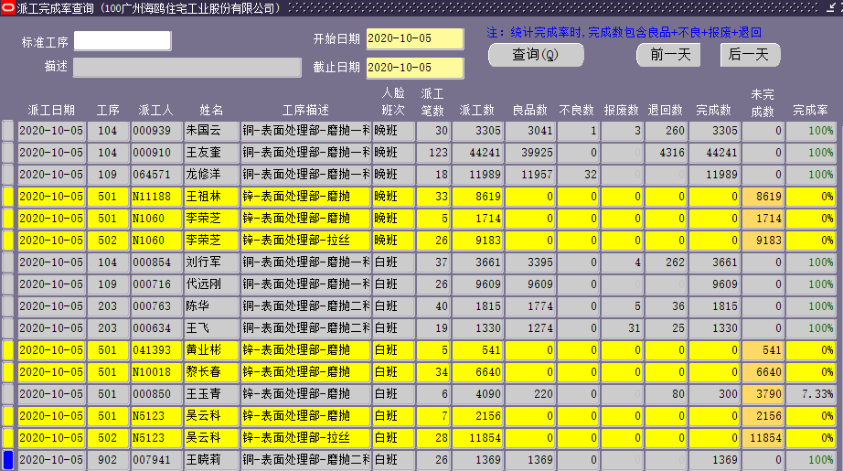
- 需要车间主管及干部做管理培训、宣导及要求。

临时无单价处理机制

需求
- 当派工遇到无单价的情况，如何及时通知单价负责人。

解决方案
- 遇到无单价的，系统自动马上邮件和微信同步通知责任人；
- 请数据中心指定专人，方便系统开发，自动推送信息给专人快速对接处理单价；
- 无单价情况，必须当天解决，请钟经理制定管理要求。

Web及移动端开发

需求
- 车间看板查询界面修改；
- 手机微信小程序上增加查看当天个人计件工资，同时也能看累计；移动端界面开发分两部分，一是员工手机端，二是高管手机端界面，以下为手绘界面参考，高管查询界面先按科室汇总查看，再展开细节，界面呈现待顾问设计
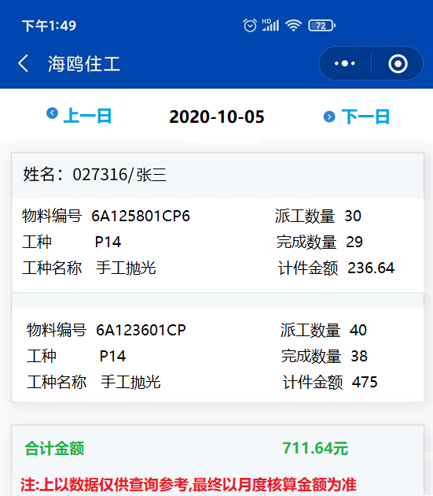
- 增加高管手机端查看磨抛当天计件情况，可看汇总、明细、具体人员。
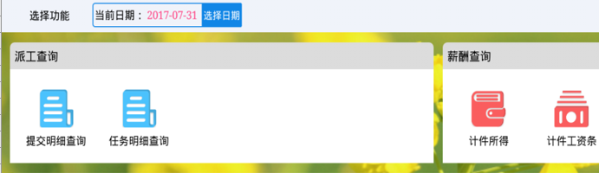
目前车间看板端查询界面如下，要增加累计查询功能
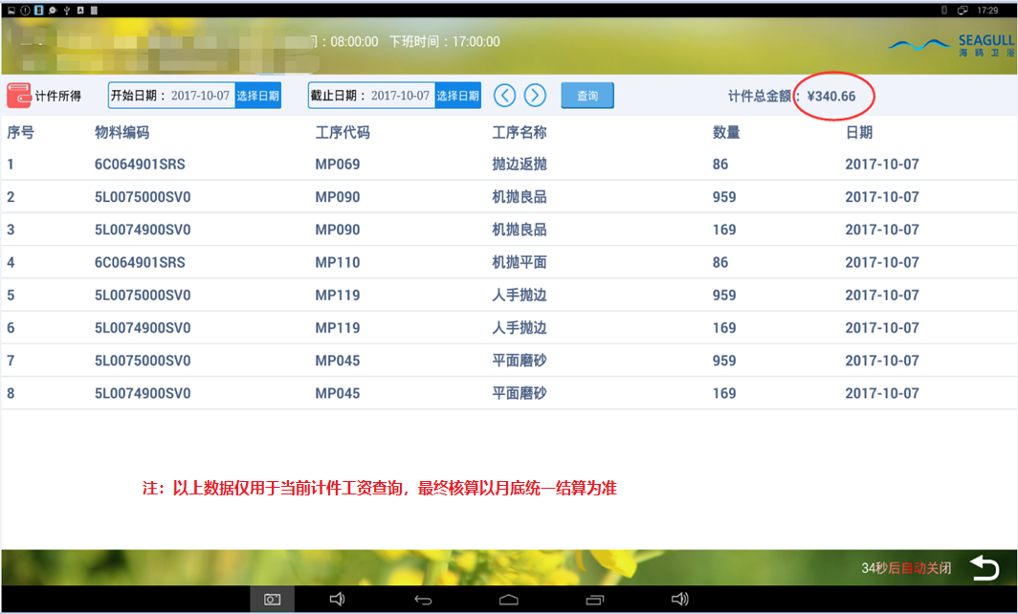

解决方案
- 看板查询界面修改：优化当前看板查询功能
- 手机端个人界面查看功能设计：明细+当月累计界面开发与呈现。
- 高管手机端汇总、明细功能设计：界面布局、功能呈现。
- Web接口开发对接：Web接口连接移动端界面与后台的开发。

程序测试、发布及运维

要求
- 测试通过后发版本使用；
- 要考虑后续MES派工数据如何在小程序上查看；
- 运维期间，根据公司管理要求，可及时、快速修改系统功能。

